Комитет образования
администрации Бокситогорского муниципального района
Ленинградской области

распоряжение

26 октября 2017 года №
г. Бокситогорск

О проведении районных открытых соревнований по робототехнике
2017-2018 учебного года

В соответствии с планом работы Комитета образования администрации Бокситогорского муниципального района и в целях совершенствования форм и методов работы по пропаганде и популяризация робототехники среди обучающихся образовательных организаций Бокситогорского муниципального района Ленинградской области:

- Провести районные открытые соревнования по робототехнике (далее - Соревнования) на базе муниципального бюджетного образовательного учреждения дополнительного образования «Бокситогорский центр дополнительного образования» для учащихся 1-11 классов образовательных организаций Бокситогорского муниципального района Ленинградской области 01 декабря 2017 года.
- Возложить ответственность за организационные мероприятия по подготовке и проведению соревнований на директора муниципального бюджетного образовательного учреждения дополнительного образования «Бокситогорский центр дополнительного образования» Овчинникову Ирину Владимировну.
- Утвердить Положение о проведении соревнований (Приложение №1).
- Руководителям образовательных организаций:
  - Направить команды обучающихся на соревнования.
  - Назначить сопровождающих обучающихся и возложить на них ответственность за жизнь и здоровье обучающихся на время подвоза и проведения соревнований.
  - Обеспечить команды необходимым оборудованием.
  - Предоставить заявки на участие в соревнованиях в муниципальное бюджетное образовательное учреждение дополнительного образования «Бокситогорский центр дополнительного образования» в срок до 15 ноября 2017 года.
  - Довести результаты соревнований до сведения учащихся образовательных организаций.
  - Проинструктировать сопровождающих о безопасной перевозке обучающихся с оформлением инструктажа в журнале регистрации.
- Сопровождающему:
  - Провести с учащимися инструктаж по технике безопасности, охране труда и правилам поведения в дороге и на мероприятиях.
  - В своих действиях руководствоваться «Методическими рекомендациями по обеспечению санитарно-эпидемиологического благополучия и безопасности перевозок организованных групп детей автомобильным транспортом», (утвержденными Роспотребнадзором и МВД РФ 21.09.2006 года, Постановлением Правительства Российской Федерации «Об утверждении правил организованной перевозки группы детей автобусами» от 17.12.2013 года №1177, Приказом Министерства транспорта Российской Федерации от 15 января 2014 года N 7 «Об утверждении Правил обеспечения безопасности перевозок пассажиров и грузов автомобильным транспортом и городским наземным электрическим транспортом и Перечня мероприятий по подготовке работников юридических лиц и индивидуальных предпринимателей, осуществляющих перевозки автомобильным транспортом и городским наземным электрическим транспортом, к безопасной работе и транспортных средств к безопасной эксплуатации».
- Контроль за исполнением распоряжения возложить на ведущего специалиста Комитета образования администрации Бокситогорского муниципального района Ленинградской области Колосову Екатерину Юрьевну.

Председатель Комитета образования М. М. Смирнова

__________________________________________________________________________
Разослано: в дело-1, в МБОУ ДО «БЦДО» -1, ОО – 13, МКУ МФЦ – 1.
Приложение №1
к распоряжению
Комитета образования АБМР
№ от 26.10.2017 года

ПОЛОЖЕНИЕ
районных открытых соревнований по робототехнике
соревнования проводятся в рамках регионального отбора Программы «Робототехника: инженерно-технические кадры инновационной России», реализуемой
Фондом Олега Дерипаски «Вольное Дело»

1. Общие положения
1.1. Настоящее Положение определяет порядок, условия проведения и подведения итогов открытых районных соревнований по робототехнике.
1.2. Открытые районные соревнования по робототехнике проводятся Комитетом образования администрации Бокситогорского муниципального района Ленинградской области. Подготовку и проведение осуществляет муниципальное бюджетное образовательное учреждение дополнительного образования «Бокситогорский центр дополнительного образования».

2. Основные цели и задачи соревнований
2.1. Цель районных открытых соревнований по робототехнике: содействие развитию творческой активности, популяризация робототехники среди обучающихся учебных заведений, обмен опытом между участниками соревновании.
2.2. Задачи районных открытых соревнований по робототехнике:
- привлечение учащихся к инновационному, научно-техническому творчеству в области робототехники;
- пропаганда робототехники и LEGO-конструирования как учебной дисциплины;
- формирование новых знаний, умений и компетенций у обучающихся в области инновационных технологий, механики и программирования.

3. Состав оргкомитета
3.1 Состав оргкомитета районных открытых соревнований по робототехнике:
- Колосова Екатерина Юрьевна – ведущий специалист Комитета образования администрации Бокситогорского муниципального района Ленинградской области.
- Овчинникова Ирина Владимировна – директор муниципального бюджетного образовательного учреждения дополнительного образования «Бокситогорский центр дополнительного образования».
- Веселова Евгения Владимировна – заведующий отделом муниципального бюджетного образовательного учреждения дополнительного образования «Бокситогорский центр дополнительного образования».

4. Условия проведения Конкурса
4.1. Соревнования проводятся по следующим категориям:
- FIRST Jr.FLL (Приложение №1)
- «Hello, Robot! LEGO» «Чертежник» (Приложение №2)
- «Hello, Robot! LEGO» «Перевозчик» (Приложение №3)
- «Hello, Robot! Open Шорт-Трек (Приложение №4)
- «Hello, Robot! Open Перевозчик (Приложение №5)
- «РобоКарусель» РобоСчетчик, РобоСквош, РобоБоулинг (Приложение № 6)

5. Участники Соревнований
В районных открытых соревнованиях по робототехнике (далее - Соревнования) могут принять участие обучающиеся 1-11 классов образовательных организаций, чьи роботы и команды соответствуют требованиям приложений.

6. Сроки проведения Соревнований
6.1. Открытые районные соревнования по робототехнике проводятся 01 декабря 2016 года в 10.00 часов на базе муниципального бюджетного образовательного учреждения дополнительного образования «Бокситогорский центр дополнительного образования», по адресу: Бокситогорский район, г. Пикалево, ул. Советская, д.21.
6.2.Заявка на участие команды в районных открытых соревнованиях по прилагаемой форме (Приложение №7) подаётся в МБОУ ДО «Бокситогорский центр дополнительного образования» до 15 ноября 2017 года. Телефон 8-(81366) 2-12-13, e-mail: evgeyudina@mail.ru

7. Порядок проведения Соревнований
7.1. Начало регистрации команд - 10.00.
7.2 Открытие соревнований - 10:30.
7.3. Начало соревнований - 11.00
7.4. Подведение итогов и награждение.-15.00

8. Правила соревнований
8.1. Оператором называется член команды, которому поручено включать и останавливать робота во время попытки.
8.2. Во время попытки только оператору соревнующейся команды разрешено находиться на территории возле игрового поля. В зоне СОРЕВНОВАНИЯ (зоне сборки и полей) разрешается находиться членам оргкомитета и судьям.
8.4. В день Соревнования на каждого робота команда должна
подготовить все необходимые материалы, такие как:
- робот,
- диск с программами для роботов,
- запас необходимых деталей и компонентов, наборов ЛЕГО,
- запасные батарейки или аккумуляторы,
- Компьютер.
8.5. Во время всего дня проведения Соревнования запрещается использовать дистанционные пульты и устройства, их заменяющие. Если будет обнаружено использование таких устройств, уличенная команда дисквалифицируется
8.6. Попыткой называются определенные правилами действия робота одной команды, продолжительность которых определяется либо временем, либо выбыванием соперников исходя из очков, присужденных этому роботу. Раунд – сумма попыток всех команд, проведенных на одних и тех же конкретных игровых полях и по одинаковым правилам, которые организованы так, чтобы обеспечить равные, справедливые и конкурентные шансы для всех роботов, принявших участие в соревнованиях. Во время соревнований будет проводиться два раунда.
8.7. До начала каждого раунда соревнований всех роботов нужно сдать судейской коллегии. Команде запрещено изменять своего робота до завершения данного конкретного раунда. В начале каждой попытки можно менять батарейки.
8.8. После старта попытки запрещается вмешиваться в работу робота. Если после старта заезда оператор коснется робота, покинувшего место старта без разрешения судьи, команда дисквалифицируется.
8.9. Участникам команды запрещается покидать зону Соревнования без разрешения членов оргкомитета.
8.10. Во время проведения Соревнования запрещены любые устройства и методы коммуникации. Всем, кто находится вне области Соревнования, запрещено общаться с участниками. Если все же необходимо передать сообщение, то это можно сделать только при непосредственном участии члена оргкомитета.
8.11. В зоне проведения Соревнований (зоне сборки, программирования и полей) разрешается находиться только участникам команд, членам оргкомитета и судьям.
8.12. Тренерам команд запрещается участвовать в программировании и конструировании роботов, они могут общаться со своими командами только во время таймаутов или сдачи роботов в карантин.
8.13. При нарушении командой одного из пунктов 7.11. или 7.12. команда получит предупреждение. При получении командой 3-х предупреждений команда дисквалифицируется.

9. Подведение итогов Соревнований
9.1. Подведение итогов возлагается на судейскую коллегию, утвержденную Оргкомитетом в день проведения соревнований.
9.2. Судейская коллегия избирается из числа педагогов технической направленности присутствующих на Соревнованиях.
9.3. Контроль и подведение итогов осуществляется судейской коллегией в соответствии с приведенными правилами.
9.4. Судейская коллегия оставляет за собой право вносить в правила состязаний изменения, если эти изменения не дают преимуществ одной из команд
9.5.Каждое состязание контролирует судья.
9.6. Если появляются какие-то возражения относительно судейства, команда имеет право обжаловать решение судьи в Оргкомитете не позднее начала состязаний следующих команд.
9.7. Переигровка может быть проведена по решению судьи в случае, когда робот не смог закончить этап из-за постороннего вмешательства либо когда неисправность возникла по причине плохого состояния игрового поля.
9.8. Любой из судей может назначить дополнительную квалификационную проверку (измерение, взвешивание и т.п.) для робота любой из команд непосредственно перед любым состязанием.
9.9. Неэтичное или неспортивное поведение участников состязаний наказывается судьями штрафными очками или дисквалификацией.
9.10. Любые изменения в регламентах должны быть опубликованы не менее чем за 15 дней до начала Соревнований.
9.11. Запрещено удаленное управление роботом после начала соревнования.
9.12. Запрещено создание помех для датчиков робота-соперника и его электронных компонентов.
9.13. Запрещено использовать конструкции, которые могут причинить физический ущерб полигону (арене) или роботу-сопернику.

Приложение №1
к положению о проведении районных открытых
соревнований по робототехнике
FIRST Jr.FLL
Соревнования Jr.FLL нацелена на повышение интереса к науке и технике у детей в возрасте с 6 до 8 лет (8 лет включительно). Это практическая программа, разработанная с целью развития врожденной любознательности маленьких детей и направления ее в сторону улучшения мира вокруг них.
Требования к команде:
Учащиеся под руководством взрослых наставников, следуя Основным Ценностям Jr.FLL, собирают роботов из элементов LEGO и представляют свои результаты для оценки зрителей и судей. Команда состоит из 2-6 детей, под руководством хотя бы 1 взрослого тренера. Кульминационным моментом является участие в мероприятии Jr.FLL, где cудьи-волонтеры во время этого мероприятия общаются с командами по поводу LEGO-моделей и Show Me постерами. ВСЕ команды отмечаются жюри и получают персональные награды. Это мероприятие для позитивного отдыха, смеха, обучения и радости от получения общих побед, новых знакомств и знаний. Каждый ребенок должен осознать, что его работа была хорошо сделанной.
Тема сезона 2017-2018 года: вода.
Задание состоит из двух частей:
- LEGO-модель (размер 40Х40).
- Show Me поcтер:
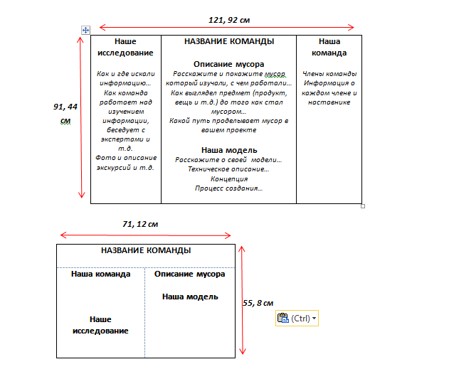

Приложение №2
к положению о проведении районных
открытых соревнований по робототехнике

«Hello, Robot! LEGO»Чертежник

(3-4класс)
Требования к команде
- Соревнования предназначены для участников первого-второго года обучения, не принимавших участие в любых соревнованиях по робототехнике прошлых сезонов на базе конструкторов LEGO Mindstorms (или подобного уровня). Команда – коллектив учащихся из 2-х человек во главе с тренером, осуществляющие занятия по робототехнике.
- Операторы одного робота не могут быть операторами другого робота.
- К соревнованиям на каждого робота команда должна подготовить все необходимые материалы, такие как: комплект необходимых деталей и компонентов наборов конструктора, запасные батарейки или аккумуляторы и т.д., а также необходимые ноутбуки с установленным программным обеспечением.
- В зоне состязаний (техническая зона и зона соревновательных полей) разрешается находиться только участникам команд (тренерам запрещено), членам оргкомитета, судьям, помощникам судей и волонтерам.
- После старта попытки запрещается вмешиваться в работу робота. Если после старта оператор коснется робота без разрешения судьи, то команда может быть дисквалифицирована, а результат попытки не засчитан.
- Участникам команды запрещается покидать зону соревнований без разрешения члена Оргкомитета или судьи.
- Во время проведения соревнований запрещены любые устройства и методы коммуникации. Всем, кто находится вне области состязаний, запрещено общаться с участниками. Если все же необходимо передать сообщение, то это можно сделать только при непосредственном участии члена Оргкомитета.
- При нарушении командой пункта 3.6 команда будет дисквалифицирована с соревнований.
Условия состязания
Цель робота – за минимальное время проехать по полю, начертив заданный рисунок из N отрезков с помощью закрепленного маркера.
Игровое поле
- Размерыигровогополя1200х900мм.
- Поле представляет белую ровную поверхность, на которой можно рисовать.
- На поле нанесены черные точки (диаметр 40 мм), вокруг которых нарисованы окружности(диаметр100мм).
- Количество точек, их расположение, точка СТАРТА, точка ФИНИША и шаблон рисунка, состоящего из N отрезков, объявляется в день соревнований, но не менее, чем за 2часа до началазаездов.
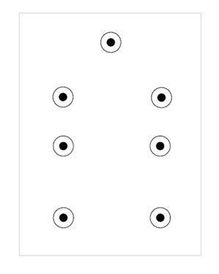
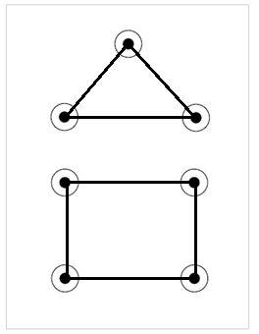

пример расстановки | точек | на поле | пример нарисованной | фигуры

Робот
- Максимальный размер робота 250х250х250 мм. Во время попытки робот не должен превышать максимально допустимые размеры. В конструкции робота можно использовать только один микрокомпьютер LEGO.
- Робот должен быть автономным.
- Сборка робота осуществляется в день соревнований. До начала времени сборки робота все части робота должны находиться в начальном состоянии (все детали отдельно). При сборке робота нельзя пользоваться инструкциями, как в письменном виде, так и в виде иллюстраций.
- Количество используемых моторов – не более 3.
- В конструкции робота можно использовать только один микрокомпьютер LEGO
- На микрокомпьютере робота должны быть отключены модули беспроводной передачи данных (Bluetooth, Wi-Fi), загружать программы следует через кабель USB.
- Автономная работа робота осуществляется под управлением программы, написанной на одном из учебных языков программирования (Robolab, LEGO Mindstorms NXT (NXT-G), LEGO Mindstorms EV3, TRIK Studio). Не допускается использование профессиональных языков и сред программирования(Robot C ,LabView и т.д.).
- Нельзя пользоваться датчиками, за исключением датчика поворота мотора, встроенного в сервопривод и датчика касания для запуска робота. Пользоваться датчиками запрещено в том числе и в процессе отладки робота, а также запрещено использование любых приспособлений для позиционирования.
- Маркер может быть закреплен с помощью канцелярских резинок или деталей LEGO (маркер выдается организатором соревнования в день заездов).
- Конструкция робота должна иметь механизм подъема и опускания маркера Движение роботов начинается после команды судьи и нажатия оператором кнопки RUN или с помощью датчика касания.
Правила проведения состязаний
- Количество попыток определяет главный судья соревнований в день заездов.
- Перед начало попытки робот ставится так, чтобы опущенный маркер находился в центре круга точки СТАРТА, направление участник определяет самостоятельно.
- После начала попытки робот должен соединить точки таким образом, чтобы переместиться из точки СТАРТА в точку ФИНИША, объявленных судьей, построив заданную фигуру.
- Точки должны быть соединены прямой линией,образуя при этом отрезок.
- Соединение пары точек считается отдельным отрезком. Каждое повторное соединение пары точек считаются отдельными отрезками и увеличивает количество нарисованных отрезков на единицу.
- Последовательность прохождения точек не имеет значения.
- Окончание попытки фиксируется либо в момент полной остановки робота, либо по истечении 2 минут, либо при выходе робота за границы поля. Досрочная остановка попытки участником – запрещена. При выходе робота за границы поля в зачет принимается результат по баллам и фиксирование времени в 120 секунд.
Подсчет баллов и определение победителя
- Задание состоит из N-го количества отрезков. Если робот начертил не более N отрезков:
  - За каждую пару правильно соединенных контрольных точек участник получает:
      - 50 баллов, если отрезок начинается и заканчивается в зоне закрашенных точек;
    - 25 баллов, если отрезок начинается или заканчивается в зоне окружности;
  - 0 баллов, если отрезок отличается от шаблона, но не соединяет точки, то есть за пределами окружности.
  - штраф 100 баллов, если отрезок отличается от шаблона и соединяет точки, в том числе в зоне окружности.
- Если робот начертил более N отрезков, тогда за каждый отрезок участник получает:
  - За каждую пару правильно соединенных контрольных точек:
    - 50 баллов, если отрезок начинается и заканчивается в зоне закрашенных точек и совпадает с шаблоном;
    - 25 баллов, если отрезок начинается или заканчивается в зоне окружности;

  - штраф100 баллов, если отрезок отличается от шаблона.
- При повторном соединении пары точек, баллы за все отрезки между этими точками не начисляются.
- В зачет принимаются суммарные результаты попыток: сумма баллов и сумма времени.
- Победителем будет объявлена команда, получившая наибольшее количество очков.
- Если таких команд несколько, то победителем объявляется команда, потратившая на выполнение заданий наименьшее время.
Судейство
- Организаторы оставляют за собой право вносить в правила состязаний любые изменения, уведомляя об этом участников. В том числе, изменения могут быть внесены главным судьей соревнований в день соревнования.
- Контроль и подведение итогов осуществляется судейской коллегией в соответствии с приведенными правилами.
- Судьи обладают всеми полномочиями на протяжении всех состязаний; все участники должны подчиняться их решениям.
- Если появляются какие-то возражения относительно судейства, команда имеет право в устном порядке обжаловать решение судей в Оргкомитете не позднее окончания текущего заезда.
- Переигровка может быть проведена по решению судей в случае, когда робот не смог закончить этап из-за постороннего вмешательства, либо, когда неисправность возникла по причине плохого состояния игрового поля, либо из-за ошибки, допущенной судейской коллегий.
- Члены команды и руководитель не должны вмешиваться в действия робота своей команды или робота соперника ни физически, ни на расстоянии.
- Судья может закончить попытку по собственному усмотрению, если робот не сможет продолжить движение в течение 30 секунд.

Приложение №3
к положению о проведении районных
открытых соревнований по робототехнике

«Hello,Robot!LEGO» Перевозчик

(учащиеся 5-6классов)
Требования к команде
- Соревнования предназначены для участников первого-второго года обучения, не принимавших участие в любых соревнованиях по робототехнике прошлых сезонов на базе конструкторов LEGO Mindstorms (или подобного уровня). Команда – коллектив учащихся из 2-х человек во главе с тренером, осуществляющие занятия по робототехнике.
- Операторы одного робота не могут быть операторами другого робота.
- К соревнованиям на каждого робота команда должна подготовить все необходимые материалы, такие как: комплект необходимых деталей и компонентов наборов конструктора, запасные батарейки или аккумуляторы и т.д., а также необходимые ноутбуки с установленным программным обеспечением.
- В зоне состязаний (техническая зона и зона соревновательных полей) разрешается находиться только участникам команд (тренерам запрещено), членам оргкомитета, судьям, помощникам судей и волонтерам.
- После старта попытки запрещается вмешиваться в работу робота. Если после старта оператор коснется робота без разрешения судьи, то команда может быть дисквалифицирована, а результат попытки не засчитан.
- Участникам команды запрещается покидать зону соревнований без разрешения члена Оргкомитета или судьи.
- Во время проведения соревнований запрещены любые устройства и методы коммуникации. Всем, кто находится вне области состязаний, запрещено общаться с участниками. Если все же необходимо передать сообщение, то это можно сделать только при непосредственном участии члена Оргкомитета.
- При нарушении командой пункта 3.6 команда будет дисквалифицирована с соревнований.
Условия состязания

За минимальное время робот должен переместить кубики на базу в определенном порядке.
Игровое поле

- Размеры игрового поля 2400х1200мм.

- Поле представляет собой белое основание с черной линией траектории шириной

  - 18-25мм.

- «Старт» – зона размером 250х250 мм.

- «База» – зона размером 200х200 мм для размещения перемещенных кубиков.

- Кубик – размер стороны 50∓3 мм. На двух смежных сторонах имеется цветная метка размером 40х40 мм. Цвет метки – красный, синий, зеленый, желтый.
- Отметка: квадрат со стороной 55 мм для установки кубика.

- Цвета меток кубика и порядок перемещения определяются в день соревнований на основе жеребьевки.
- Количество кубиков каждого цвета, а также их расстановка на отметках определяется Главным судьей соревнований перед началом заезда, после сдачи роботов в карантин.

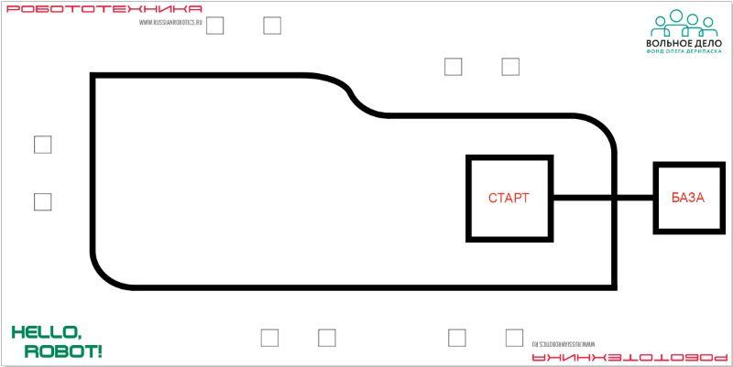

Поле для соревнования “Перевозчик”

Робот

- Робот должен быть автономным.

- Размер робота на старте и финише не превышает 250х250х250 мм.

- Сборка робота осуществляется в день соревнований. До начала времени сборки робота все части робота должны находиться в начальном состоянии (все детали отдельно). При сборке робота нельзя пользоваться инструкциями, как в письменном виде, так и в виде иллюстраций.
- В конструкции робота можно использовать только один микрокомпьютер LEGO
- На микрокомпьютере робота должны быть отключены модули беспроводной передачи данных (Bluetooth, Wi-Fi), загружать программы следует через кабель USB.
- Автономная работа робота осуществляется под управлением программы, написанной на одном из учебных языков программирования (Robolab, LEGO Mindstorms NXT (NXT-G), LEGO Mindstorms EV3, TRIK Studio). Не допускается использование профессиональных языков и сред программирования(Robot C ,LabView и т.д.).

Судейство

- Организаторы оставляют за собой право вносить в правила состязаний любые изменения, уведомляя об этом участников. В том числе, изменения могут быть внесены главным судьей соревнований в день соревнования.

- Контроль и подведение итогов осуществляется судейской коллегией в соответствии с приведенными правилами.

- Судьи обладают всеми полномочиями на протяжении всех состязаний; все участники должны подчиняться их решениям.

- Если появляются какие-то возражения относительно судейства, команда имеет право в устном порядке обжаловать решение судей в Оргкомитете не позднее окончания текущего заезда.

- Переигровка может быть проведена по решению судей в случае, когда робот не смог закончить этап из-за постороннего вмешательства, либо, когда неисправность возникла по причине плохого состояния игрового поля, либо из-за ошибки, допущенной судейской коллегий.

- Члены команды и руководитель не должны вмешиваться в действия робота своей команды или робота соперника ни физически, ни на расстоянии.

- Судья может закончить попытку по собственному усмотрению, если робот не сможет продолжить движение в течение 30 секунд.
Правила проведения состязаний

- Каждая команда совершает по одной попытке в двух заездах.

- Продолжительность одной попытки составляет 2 минуты (120 секунд).

- Робот стартует из зоны «Старт». До старта никакая часть робота не может выступать из зоны.
- Движение роботов начинается после команды судьи и нажатия оператором кнопки RUN.

- Робот должен двигаться строго по линии, перемещая кубики в зону «База». Порядок перемещения кубиков определен жеребьевкой цветов, таким образом, в первую очередь перемещаются все кубики первого цвета, затем все кубики второго цвета и т.д.
- По просьбе участника, после выгрузки кубика в зону «База» и отъезда робота от зоны, судья убирает кубики с зоны, фиксируя его положение.
- Робот может перемещать одновременно не более двух кубиков одного цвета. Одновременное перемещение кубиков разного цвета карается штрафными баллами за кубик, перемещаемый в Несоответствующем жеребьевке порядке.
- Время выполнения задания фиксируется только после перемещения всех кубиков в зону «База» в соответствующем жеребьевке порядке.
- Последовательность обнаружения кубиков определяется участниками команды.

- Если во время попытки робот съезжает с черной линии, т.е. оказывается всеми колесами с одной стороны линии, то он завершает свою попытку с фиксированием времени в 120 секунд.

Баллы

Существуют баллы за задания, а также штрафные баллы, которые в сумме дают итоговые баллы.

Баллы за задания

Перемещенные роботом кубики в зону «База»:

50 баллов за каждый кубик, перемещенный в соответствующем жеребьевке порядке;
25 баллов за каждый кубик частично в зоне, перемещенный в соответствующем жеребьевке порядке.

Штрафные баллы

Кубики не перемещенные роботом в зону размещения:

–50 баллов за каждый кубик полностью или частично в зоне «База», перемещенный в Несоответствующем жеребьевке порядке;
–25 баллов за каждый кубик, не перемещенный роботом в зону «База», независимо от его местоположения на поле. Фиксация производится после остановки времени.

Правила отбора победителя

- В зачет принимаются суммарные результаты попыток: сумма баллов и сумма времени.

- Финиш робота фиксируется только после перемещения всех кубиков в зону «База» в соответствующем жеребьевке порядке.
- Победителем будет объявлена команда, получившая наибольшее количество баллов.
- Если таких команд несколько, то победителем объявляется команда, потратившая на выполнение заданий наименьшее время.

Приложение №4
к положению о проведении районных
открытых соревнований по робототехнике

«Hello,Robot! OPEN» Шорт-Трек
(учащиеся 3-5 классов)
Условия состязания

Цель робота – за минимальное время проехать по линии N полных кругов (количество кругов определяет главный судья соревнований в день соревнований). Движение осуществляется в направлении по часовой стрелке.

Круг – полный проезд роботом трассы, с возвращением в место старта, пересекая при этом линию старта-финиша.
Команда – коллектив учащихся из 2-х человек во главе с тренером, осуществляющие занятия по робототехнике (подготовку к состязаниям) в рамках образовательного учреждения или самостоятельно. Возраст участников команды определяется на момент проведения соревнований.

Игровое поле

- Размеры игрового поля 1200*2400 мм.

- Поле представляет собой белое основание с черной линией траектории.

- Линии на поле могут быть прямыми, дугообразными, пересекаться под прямым углом.

- Толщина черной линии 18-25 мм.

- На линии возможно размещение препятствий (только в одном месте большого и малого круга): горка (размер: 250 мм шириной, 250 мм длиной и 30-50 мм высотой; основной цвет поверхности белый), балка (высотой и шириной в один модуль; длиной не менее 250 мм; цвет белый). Препятствия жестко закреплены на поверхности поля, линия трассы на препятствиях не прерывается. Наличие и место расположения препятствий объявляется в день соревнований
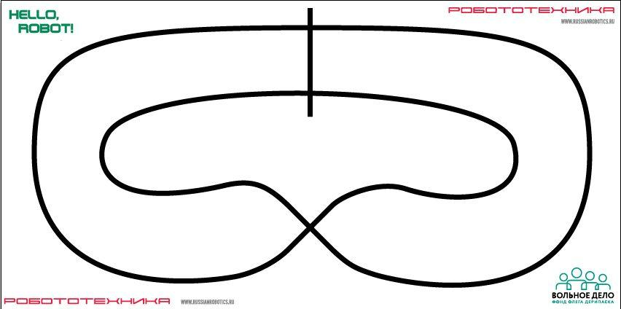

Робот

- Максимальные размеры робота 200*200*200мм.

- Во время заезда робот не может изменять свои размеры.

- Допускается использование только одного контролера в конструкции робота.

- Движение роботов начинается после команды судьи и запуска его оператором, при этом робот стоит на поле.

- В конструкции робота запрещено использовать любые детали и моторы LEGO.
- Операторы могут настраивать робота только во время подготовки и отладки, после окончания этого времени нельзя модифицировать или менять робота (например: поменять батарейки) и заменять программу. Также команды не могут просить дополнительного времени.

- После окончания времени отладки, перед заездом, команды должны поместить робота в инспекционную область. После подтверждения судьи, что роботы соответствуют всем требованиям, соревнования могут быть начаты, если при осмотре будет найдено нарушение в конструкции робота, то судья даст 3 минуты на устранение нарушения. Однако, если нарушение не будет устранено в течение этого времени, команда не сможет участвовать в попытке.
Правила проведения состязаний

Квалификационные заезды
- Количество квалификационных заездов определяет главный судья в день соревнований.

- В квалификационном заезде в каждой попытке участвуют по одному роботу.

- Попытка останавливается судьей, если робот не может продолжить движение в течении 15 секунд или время прохождения трассы превышает 60 секунд.

- Попытка в квалификационном заезде состоит из одного полного круга.

- Окончание попытки фиксируется судьей состязания.

- Фиксируется время прохождения трассы.

- Если робот сходит с дистанции (оказывается всеми колесами с одной стороны линии), то он прекращает свою попытку, при этом роботу в протокол вносится время, равное 60 секундам.

Финальные заезды

- В финальных заездах в каждой попытке участвуют одновременно два робота (пара) на поле.

- Пары для попыток и дорожка каждого робота определяются с помощью жеребьевки.

- Роботы устанавливаются у линий старта в одинаковом направлении.

- В ситуации, когда робот догоняет соперника, попытка досрочно завершается. При условии проезда не менее 5 секунд без столкновения, победителем попытки объявляется робот, догнавший соперника.

- Робот, который проехал круг быстрее соперника – становиться победителем попытки.

Столкновение роботов

- В ходе финальных заездов во время выполнения попытки действует правило – “перекресток проезжает первый”. Робот, пришедший к перекрестку вторым обязан пропустить первого, в случае столкновения – техническое поражение участника, совершившего наезд на соперника.

- В случае, когда невозможно определить виновника столкновения, судья обязан назначить переигровку, при этом роботы меняются дорожками.

Определение победителя

Соревнования проводятся в два этапа – квалификация и финальные заезды. Между квалификационными заездами будет предоставлено время на дополнительную отладку робота. Между квалификационными и финальными заездами роботы остаются в карантине, время на отладку не предоставляется.

- По результатам квалификации на основании времени заездов составляется рейтинг роботов.

- В финальные заезды проходят роботы, занявшие первые места в квалификации. Количество финалистов определяется главным судьей соревнований в день соревнований в зависимости от количества команд участников и результативности квалификационных заездов.

- Финальные заезды проходят по олимпийской системе (игра на вылет). Судьи соревнований формируют турнирную сетку, для каждой попытки из участников составляются пары в соответствии с рейтингом квалификационных заездов и жеребьевки.

- Из каждой пары в следующий круг попыток выходит победитель попытки.

- Перед финальной попыткой судьи соревнований проводят попытку за третье место.

- Победителем соревнования становится робот, победивший в финальной попытке. Второе место присуждается роботу, проигравшему в финальной попытке.

2.Судейство

  - Организаторы оставляют за собой право вносить в правила состязаний любые изменения, уведомляя об этом участников. В том числе, изменения могут быть внесены главным судьей соревнований в день соревнования.

  - Контроль и подведение итогов осуществляется судейской коллегией в соответствии с приведенными правилами.

  - Судьи обладают всеми полномочиями на протяжении всех состязаний; все участники должны подчиняться их решениям.

- Если появляются какие-то возражения относительно судейства, команда имеет право устном порядке обжаловать решение судей в Оргкомитете не позднее окончания текущего заезда.

  - Переигровка может быть проведена по решению судей в случае, когда робот не смог закончить этап из-за постороннего вмешательства, либо, когда неисправность возникла по причине плохого состояния игрового поля, либо из-за ошибки, допущенной судейской коллегий.

  - Члены команды и руководитель не должны вмешиваться в действия робота своей команды или робота соперника ни физически, ни на расстоянии.

  - Судья может закончить попытку по собственному усмотрению, если робот не сможет продолжить движение в течение 30 секунд.

  - Распределение мест определяется по правилам категорий (смотри правила категорий).

Приложение №5
к положению о проведении районных
открытых соревнований по робототехнике

«Hello, Robot! OPEN»

Перевозчик

Условия состязания

За минимальное время робот должен переместить кубики на базу в определенном порядке.
Команда – коллектив учащихся из 2-х человек во главе с тренером, осуществляющие занятия по робототехнике (подготовку к состязаниям) в рамках образовательного учреждения или самостоятельно. Возраст участников команды определяется на момент проведения соревнований.
Игровое поле

- Размеры игрового поля 2400х1200мм.

- Поле представляет собой белое основание с черной линией траектории шириной 18-25мм.

- «Старт» – зона размером 250х250 мм.

- «База» – зона размером 200х200 мм для размещения перемещенных кубиков.

- Кубик – размер стороны 50х5 мм. На двух смежных сторонах имеется цветная метка размером 40х40 мм. Цвет метки – черный, белый.
- Отметка: квадрат со стороной 55 мм для установки кубика.

- Порядок перемещения кубиков по цветам определяются в день соревнований на основе жеребьевки.
- Количество кубиков каждого цвета, а также их расстановка на отметках определяется Главным судьей соревнований перед началом заезда, после сдачи роботов в карантин.

Поле для соревнования“Перевозчик”

Робот

- Робот должен быть автономным.

- Размер робота на старте и финише не превышает 250х250х250мм.

- Допускается использование только одного контроллера в конструкции робота.

- Движение роботов начинается после команды судьи и запуска его оператором, при этом робот стоит на поле.
- В конструкции робота запрещено использовать любые детали и моторы LEGO.
Правила проведения состязаний

- Каждая команда совершает по одной попытке в каждом заезде. Количество заездов определяет главный судья в день соревнований.

- Продолжительность одной попытки составляет 2 минуты (120секунд).

- Робот стартует из зоны «Старт». До старта никакая часть робота не может выступать из зоны.
- Движение роботов начинается после команды судьи и нажатия оператором кнопки или датчика.
- Робот должен двигаться строго по линии, перемещая кубики в зону «База». Порядок перемещения кубиков определен жеребьевкой цветов, таким образом, в первую очередь перемещаются все кубики первого цвета, затем все кубики второго цвета.
- По просьбе участника, после выгрузки кубика в зону «База» и отъезда робота от зоны, судья убирает кубик из зоны, фиксируя его положение.
- Робот может перемещать одновременно не более двух кубиков одного цвета. Одновременное перемещение кубиков разного цвета карается штрафными баллами за кубик, перемещаемый в НЕ соответствующем жеребьевке порядке.
- Время выполнения задания фиксируется только после перемещения всех кубиков в зону «База» в соответствующем жеребьевке порядке.
- Последовательность обнаружения кубиков определяется участниками команды.

- Если во время попытки робот съезжает с черной линии, т.е. оказывается всеми колесами с одной стороны линии, то он завершает свою попытку с фиксированием времени в 120 секунд.

Баллы

Существуют баллы за задания, а также штрафные баллы, которые в сумме дают итоговые баллы.

Баллы за задания

Перемещенные роботом кубики в зону «База»:

- 50 баллов за каждый кубик, перемещенный в соответствующем жеребьевке порядке;
- 25 баллов за каждый кубик частично в зоне, перемещенный в соответствующем жеребьевке порядке.

Штрафные баллы

Кубики не перемещенные роботом в зону размещения:

–50 баллов за каждый кубик полностью или частично в зоне «База», перемещенный в Несоответствующем жеребьевке порядке;
–25 баллов за каждый кубик, не перемещенный роботом в зону «База»,
независимо от его местоположения на поле. Фиксация производится после остановки времени.

Правила отбора победителя

- В зачет принимаются суммарные результаты попыток: сумма баллов и сумма времени.

- Финиш робота фиксируется только после перемещения всех кубиков в зону «База» в соответствующем жеребьевке порядке.
- Победителем будет объявлена команда, получившая наибольшее количество баллов.
- Если таких команд несколько, то победителем объявляется команда, потратившая на выполнение заданий наименьшее время.

Приложение №6
к положению о проведении районных
открытых соревнований по робототехнике
Регламент соревнований «РобоКарусель»

Участники Соревнований

В соревновании принимают участие любые команды, участники которых осваивают общеобразовательные программы среднего (полного) общего образования в двух возрастных группах:
    - 7-9 класс;

    - 10-11 класс.

Команда состоит максимум из 7 и минимум из 4 человек, включая руководителя.

Состав команды: руководитель, капитан, операторы и запасные участники. Руководитель в заездах не участвует.
К участию в соревнованиях допускаются объединенные команды разных учебных заведений.

Количество роботов, которое может использовать одна команда, неограниченно.

Участники одной команды не могут быть одновременно участниками другой команды в направлении «РобоКарусель».
Предмет Соревнований

- Соревнование предлагает командам теоретически обосновать, разработать и описать робототехническую систему, которая способна в полностью автономном режиме выполнить задания, положения РобоКарусель (РобоСчётчик, РобоБоулинг, РобоСквош)
- Соревнования делятся на 3(три) этапа:

- Описательный - описание конструкции робота в инженерном листе;

- Теоретический - теоретическое обоснование выполнения задания;

- Практический - выполнение задания на соревновательном поле.

- Выполнение заданий на соревновательном поле могут включать в себя следующие элементы:

- Езда по линии;

- Преодоление препятствий (горок, лестниц и т.п.) на поле;

- Захват, перемещение и взаимодействие с предметами;

- Определение расстояния, освещенности, цвета.

- Подсчет различных предметов.

Способ управления и требования к роботу

- Один робот может участвовать только в одном виде соревнований.

- Робот должен быть полностью автономным, то есть не допускается дистанционное управление роботом. За любые попытки дистанционного управления роботом команда будет дисквалифицирована.
- Во время выполнения задания робот не может покидать пределы поля.

- Команда является на соревновании с готовым роботом.

- Для возрастной группы 7-9 класс разрешается использование только робототехнических наборов LEGO Mindstorms.
- Для возрастной группы 10-11 класс ограничений на использование робототехнической платформы нет.

Процедура проведения Соревнований

- Описательный этап выполняется в процессе предварительной подготовки к соревнованиям. Сдача Инженерного листа (в печатном виде) осуществляется во время регистрации команды на соревнованиях. Требования к Инженерному листу в Приложении 4.
- На Теоретическом этапе каждая команда либо в устной, либо в письменной форме отвечает на вопросы экспертов, где обосновывает выполнение задания с точки зрения физики.
- На Практическом этапе робот каждой команды выполняет задания на соревновательных полях.

- Каждая команда выполняет по два заезда на каждом соревновательном поле. По согласованному решению судей и команд количество заездов может быть увеличено дотрех.
- Операторы могут настраивать робота только во время подготовки и отладки, после окончания этого времени нельзя модифицировать или менять робота (например: поменять батарейки) и заменять программу. Также команды не могут просить дополнительного времени.

- После окончания времени отладки, перед заездом, команды должны поместить робота в инспекционную область. После подтверждения судьи, что роботы соответствуют всем требованиям, соревнования могут быть начаты, если при осмотре будет найдено нарушение в конструкции робота, то судья даст 3 минуты на устранение нарушения. Однако, если нарушение не будет устранено в течение этого времени, команда не сможет участвовать в попытке.
Определение победителя

- По результатам заездов (сумме набранных баллов) строится рейтинговая таблица по убыванию. При равных суммах баллов оцениваются дополнительные критерии, например, время выполнения задания.
- Абсолютный победитель определяется по сумме баллов за описательный, теоретический и практический этапы.
- Оргкомитет может назначать дополнительные номинации.

Безопасность

- Роботы должны быть безопасными как во время, так и вне соревновательных и тренировочных заездов (для участников, зрителей, персонала и соревновательных полей).
- Сварка, пайка и использование профессиональных режущих (сверлящих) инструментов на территории соревнований может использоваться только в специальном отведенном месте.

Судейство

- Судьи назначаются Оргкомитетом.

- Запрещается постороннее вмешательство в действия судьи.

- Главный судья Соревнований назначается Оргкомитетом из числа судейской бригады. На него возлагается руководство действиями судей и принятие решения в спорных вопросах. Решение главного судьи окончательно и обжалованию не подлежит.
- Для решения вопросов не отраженных в регламенте из судей формируется судейская коллегия по согласованию с Оргкомитетом Соревнований.

Ответственность участников

- Руководители и члены команд несут ответственность за представленного робота своей команды и не имеют права вмешиваться в действия судьи.
- Руководители и члены команд несут ответственность за поведение своих зрителей, официальных лиц, если таковые имеются.
- В случае если команда не обеспечит своевременное прибытие робота на старт без уважительных причин, то команда снимается с соревнований.
- Если заезд по решению главного судьи был прекращен из-за недисциплинированного (неэтичного, неспортивного, некорректного) поведения команды, то этой команде засчитывается техническое поражение, а команда по решению главного судьи может быть дисквалифицирована.

- Организаторы соревнований не несут ответственность за поломки робота, возникающие в ходе соревнований, а также любого ущерба нанесенного роботу или любому другому оборудованию команд.

Протесты и обжалование решений судей

- Команды имеют право подать протест на факты (действия или бездействия), связанные с несоблюдением Регламента соревнований.
- Команды имеют право подать протест на качество судейства заезда.

- Протест должен быть подан руководителем команды не позднее 10 минут после окончания заезда и иметь обоснование. Протесты подаются в письменной форме Главному судье и рассматриваются им в ходе проведения соревнований.
- Протесты, не поданные в отведенное время, не рассматриваются.

- Обстоятельства, на которые имеется ссылка в протесте, должны быть подкреплены доказательствами. Доказательствами являются: видеозапись; запись в Протоколе соревнований и иные документы, способствующие объективному и полному изучению обстоятельств.

Особые положения

Организаторы могут вносить изменения в правила и расписание до начала Соревнований, заранее извещая об этом участников.
.

Требования к Инженерному листу

Инженерный лист должен содержать информацию описательного характера, схемы и изображения, дающие четкое представление о конструкции робота.

Инженерный лист оформляется в любом текстовом редакторе, позволяющий вставлять изображения в текст. Формат бумаги: A4 (210х297) книжной ориентации. Поля: верхнее – 2 см., нижнее – 2 см., левое – 2,5 см., правое 1 см. Количество страниц - 2 (две), количество листов - 1 (один). Используется двусторонняя печать документа.

Для каждого робота готовится отдельный Инженерный лист. Содержание Инженерного листа:

- Номер команды. Организация. Город.

- Состав команды.

- Название соревнования.

- Описание конструкции робота. Для каждого из основных механизмов: схема, фотография и перечень деталей.
- Изображения робота в целом.

- Блок-схема алгоритма управления роботом.

«РобоКарусель. РобоСчётчик»

Условия состязания

За отведенное время робот должен преодолеть трассу, подсчитав количество цилиндров определенных цветов, расставленных вдоль трассы.

Игровое поле

- Размеры игрового поля 2000х1000мм.

- Поле – белое основание с черной линией траектории шириной 16-20мм.

- На линии (в зоне после СТАРТА) размещается препятствие – горка (размер: 250 мм шириной, 250 мм длиной и 30-50 мм высотой; основной цвет поверхности белый). Препятствие жестко закреплено на поверхности поля, линия трассы на препятствии не прерывается. Место расположения препятствия объявляется в день соревнований. На момент соревнований организаторы оставляют за собой право изменить размеры препятствий, предусмотренных данным регламентом.
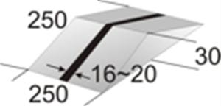

Горка для соревнования “Счетчик-траектория”

- Цилиндр – диаметр 66 мм, высота не более 125 мм, вес не более 20 грамм. Цвета цилиндров определяются в день соревнований. Возможные цвета: белый, черный, красный, синий, желтый, зеленый.

- Количество цилиндров, а также их расстановка на отметках определяется Главным судьей соревнований перед началом заезда, после сдачи роботов в карантин.
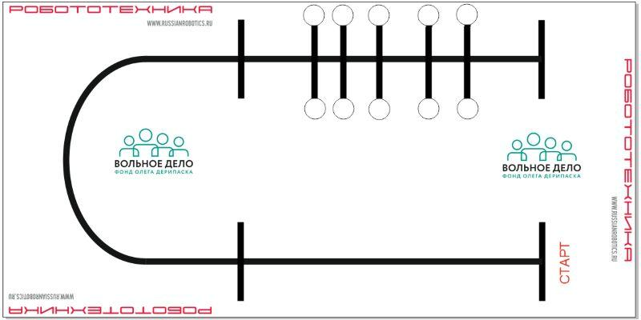

Поле для соревнования «РобоСчётчик»

Робот

- Робот должен быть автономным.

- Размер робота на старте не превышает 250х250х250мм.

- В конструкции робота ограничивается количество следующих элементов:

  - Моторы – не более 3 (трех);

  - Датчик освещенности/цвета – не более 3 (трех);

  - Датчик расстояния – не более 2 (двух).

- В микрокомпьютер должна быть загружена только одна исполняемая программа.

Правила проведения состязаний

- Команда совершает по одной попытке в каждом заезде.

- Робот стартует из зоны старта. До старта никакая часть робота не может выступать за линию старта.

- Движение робота начинается после команды судьи.

- Максимальная продолжительность одной попытки составляет 1 минуту (60секунд).

- Время выполнения задания фиксируется только после пересечения роботом (его проекции) финишной черты.

- После пересечения финишной линии робот должен остановиться, и продемонстрировать на экране в течение 10 секунд количество цилиндров, которое он сосчитал (цилиндров может быть от 3 до 10).

- Если во время попытки робот съезжает с черной линии, т.е. оказывается всеми колесами с одной стороны линии, то он завершает свою попытку с максимальным временем и баллами, заработанными до момента схода с линии.

Баллы

Существуют баллы за задания, а также штрафные баллы, которые в сумме дают итоговые баллы.

- Баллы за задания

  - преодоление горки на пути следования – 10 баллов;

  - въезд в зону подсчета цилиндров – 10 баллов;

  - пересечение финишной черты и остановка – 10 баллов;

  - правильный подсчет количества цилиндров – 100 баллов.

- Штрафные баллы

Следующие действия считаются нарушениями:

  - сбивание цилиндра с отметки – по 5 баллов за каждый. Цилиндр считается “сбитым”, если он сдвинут с отметки на 20 мм и более.

Подсчет итоговых баллов за задание

1. В зачет принимаются суммарные результаты попыток: сумма баллов и сумма времени.

«РобоКарусель. РобоСквош»

Условия состязания

За отведенное время робот должен совершить максимальное количество поочередных ударов «ракеткой» по мячу, который должен ударяясь о стену возвращаться обратно к роботу.

Игровое поле

- Размеры игрового поля 2000х1000 мм.

- Поле представляет собой белое основание, посередине разделенное красной линией и тремя стенками (высотой 200 мм), ограничивающие пространство за красной линией по периметру поля.

- Зона перемещения робота ограничена по периметру тремя черными и одной красной линиями шириной 16-20 мм.

- Специальная отметка, для обозначения начального положения мяча.

- Мяч – диаметр не более 45 мм, масса не более 40 гр, материал – пластик, полиуретан.
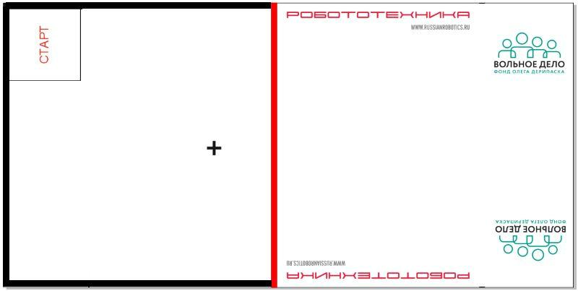

Поледлясоревнования“РобоСквош”
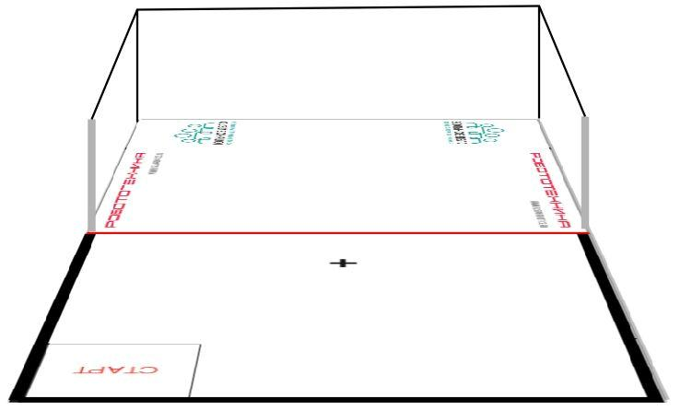

Поле для соревнования“РобоСквош” (вид на стенки)
Робот

- Робот должен быть автономным.

- Размер робота на старте не превышает 250х250х250 мм.

- Робот должен иметь приспособление, осуществляющее удар по мячу аналогично удару ракеткой.
Правила проведения состязаний

- Команда совершает по одной попытке в каждом заезде.

- Движение робота начинается после команды судьи.

- Максимальная продолжительность одной попытки составляет 1 минуту (60 секунд).

- Время выполнения задания не фиксируется.

- Робот стартует из зоны старта. До старта никакая часть робота не может выступать из зоны старта-финиша.

- В момент нанесения удара по мячу «ракеткой» робот может быть подвижным, но только двигаясь в направлении параллельном красной линии.

- Цель робота совершить как можно больше ударов мячом о стенки, осуществляя поочередные удары по мячу в зоне перемещения.

- Если мяч вылетел за пределы зоны перемещения, то происходит досрочное завершение попытки с баллами, заработанными до момента потери мяча.

- Если мяч неподвижен в течении 15 секунд в зоне со стенками и он недосягаем для удара роботом, то происходит досрочное завершение попытки с баллами, заработанными до момента остановки мяча.

- Робот выехал из зоны перемещения, т.е. пересек любым колесом красную или черные линии – досрочное завершение попытки с баллами, заработанными до момента пересечения линии.

Баллы

Существуют баллы за задания, а также штрафные баллы, - которые в сумме дают итоговые баллы.

- Баллы за задания

  - робот из зоны доехал до мяча и ударил его – 10 баллов;

  - мяч ударился о фронтальную стенку – 5 баллов;

  - мяч ударился о боковую стенку – 2 балла.

- Штрафные баллы

Следующие действия считаются нарушениями:

  - робот ударил мяч корпусом – 10 баллов.

Подсчет итоговых баллов за задание

- В зачет принимаются суммарные результаты попыток: сумма баллов.

«РобоКарусель. РобоБоулинг»

Условия состязания

За отведенное время робот должен сбить шарами максимальное количество цилиндров.
Игровое поле

- Размеры игрового поля 2000х1000мм.

- Поле представляет собой белое основание с нанесенными на него отметками.

- На поле располагаются 3 отметки для постановки шаров, и 9 отметок для постановки цилиндров.
- Цилиндр – диаметр 66 мм, высота не более 125 мм, вес не более 20 грамм.

- Шар – диаметр не более 65 мм, масса не более 55 гр. (шар для большого тенниса).
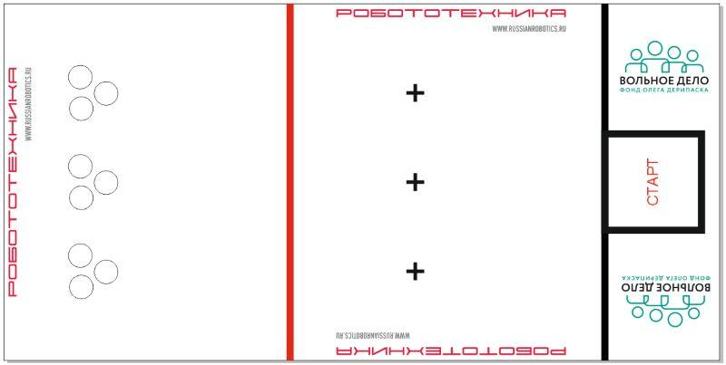

Поле для соревнования “РобоБоулинг”
Робот

- Робот должен быть автономным.

- Максимальный размер робота 250х250х250 мм. Во время выполнения задания робот не может изменять свои размеры.

- Робот не должен иметь подвижных ударных элементов.

- Робот не должен иметь съемных частей, в том числе для позиционирования на старте. Все детали робота должны быть жестко закреплены.
Правила проведения состязаний

- Команда совершает по одной попытке в каждом заезде.

- Движение робота начинается после команды судьи.

- Робот стартует из зоны старта-финиша. До старта никакая часть робота не может выступать из зоны старта-финиша.

- Максимальная продолжительность одной попытки составляет 1 минуту (60секунд).
- Выполнения задания фиксируется только после заезда робота в зону старта-финиша.

- Робот корпусом должен сдвинуть шар с места и отправить его в сторону цилиндров.

- Задача робота сбить максимальное количество цилиндров, при этом он может задействовать все шары, которые находятся в зоне удара.

- Робот выехал из зоны удара, т.е. пересек любым колесом красную или черную линию – досрочное завершение попытки с максимальным временем и баллами, заработанными до момента пересечения линии.

- Если во время попытки робот выезжает за боковые пределы поля (тонкая черная линия), т.е. оказывается хотя бы одним колесом за линией, то он завершает свою попытку с максимальным временем и баллами, заработанными до момента выезда.

- По просьбе участника, судья убирает упавший цилиндр из зоны размещения.

Баллы

Существуют баллы за задания, а также штрафные баллы, которые в сумме дают итоговые баллы.

- Баллы за задания

  - сдвиг шара, размещенного на метке–10 баллов;

  - робот покинул зону старта-финиша и вернулся обратно–10 баллов;

  - сбит цилиндр – по 10 баллов за каждый. Цилиндр считается сбитым, если он упал или сдвинут с отметки на 20 мм и более.

- Штрафные баллы

Следующие действия считаются нарушениями:

● робот не дотронулся ни до одного шара – 10 баллов.

Правила отбора победителя

1. В зачет принимаются суммарные результаты попыток: сумма баллов.

Приложение №7
к положению о проведении районных
открытых соревнований по робототехнике

Заявка на участие в открытых районных соревнованиях по робототехнике

Заявка на участие в районных открытых соревнованиях по робототехнике

№п/п | Ф.И. участника | Возраст, дата рождения | Образовательное учреждение | Заявленная  категория | Ф.И.О. руководителя (педагога) полностью, должность, контактный телефон
1

